***ЛДС «Сибирь» - ледовый дворец спорта в Новосибирске.***

***Вместимость 7 420 зрителей.***

***Возле ледового дворца спорта «Сибирь» на улице Богдана Хмельницкого в Калининском районе Новосибирска поставили скульптуру с хоккеистом. автор скульптуры Алексей Агриколянский.***

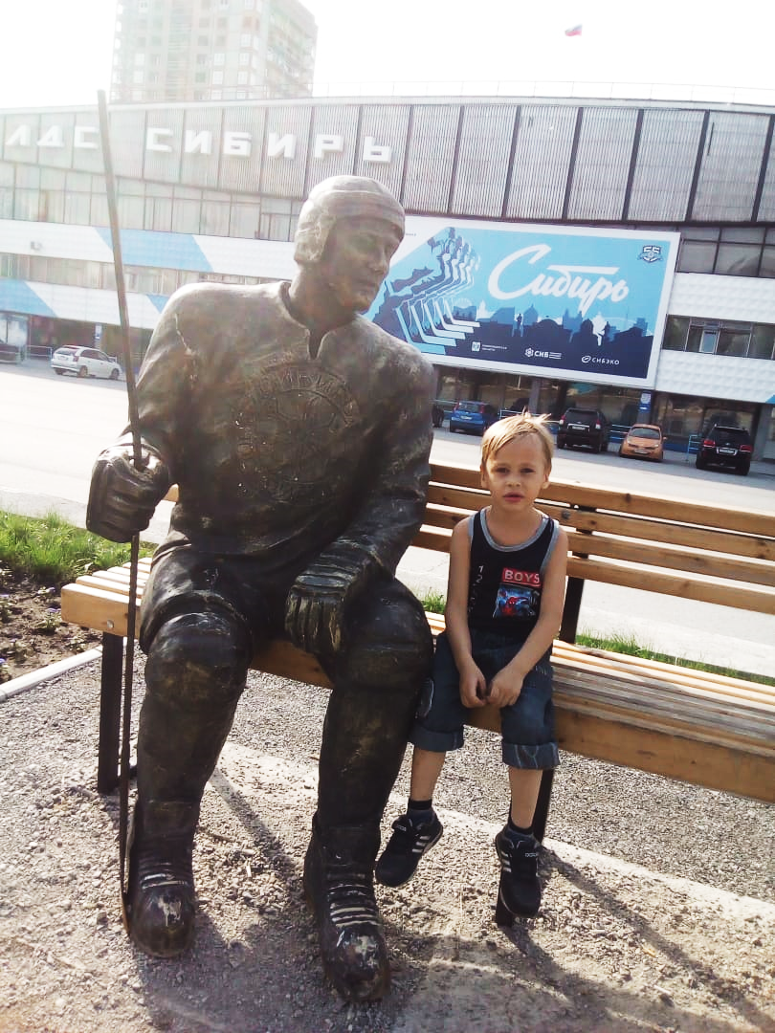

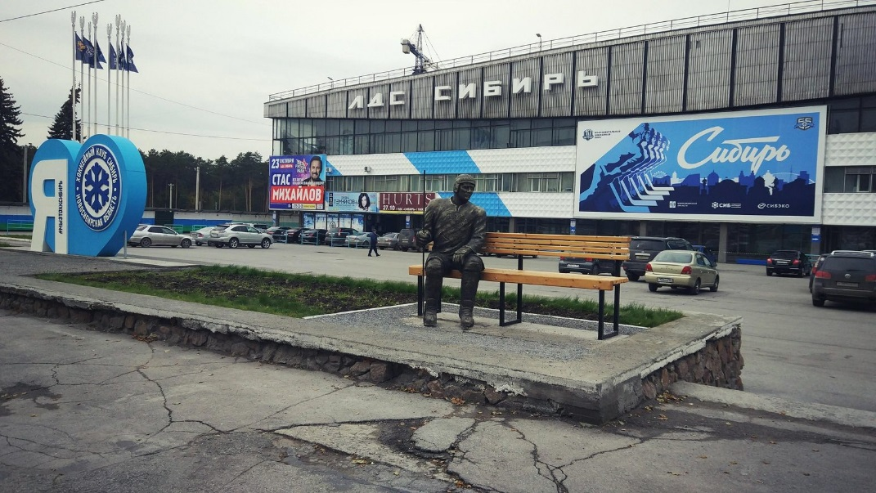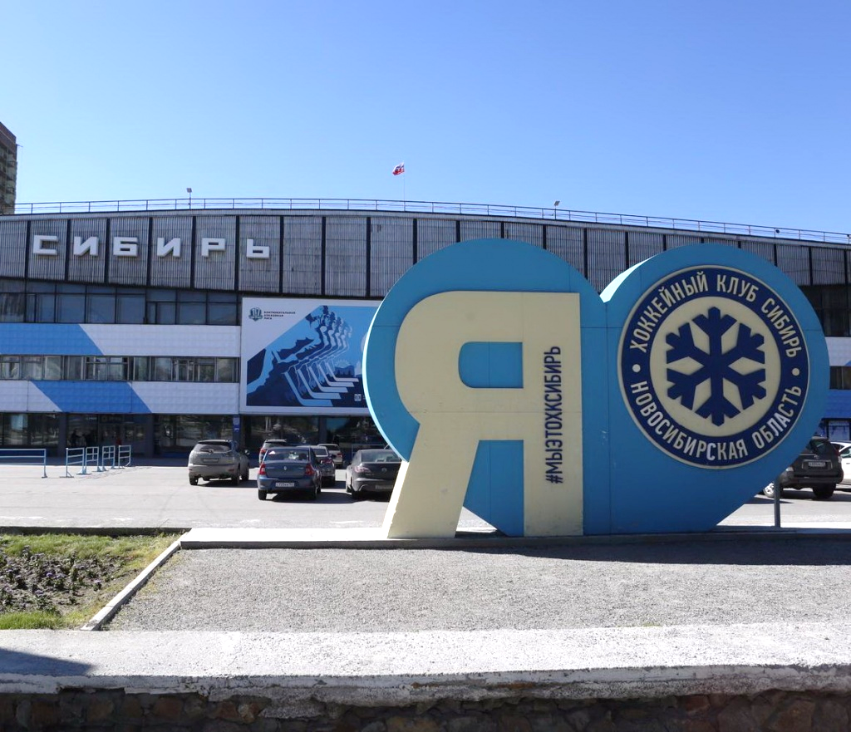***Голубое сердце хоккейного клуба «Сибирь»***

***Посетил Чернышенко Саша***